В современном обществе выборы являются одним из ведущих институтов демократии, так как с ними связана реализация политических прав граждан. Выборы являются главной формой проявления суверенитета народа. Обеспечивают смену правящих элит. В процессе выборов происходит политическая социализация населения, развитие политического сознания и участия. В ходе избирательного процесса граждане усваивают политические ценности и нормы, приобретают навыки и опыт.

Выборы должны опираться на основополагающие начала избирательного права, основными принципами которого являются - всеобщность, равенство, тайна выборов, прямое голосование. Избирательное право регулирует вопросы кто может избираться, кто избирает, порядок голосования, подведение итогов выборов.

Одной из актуальнейших проблем на сегодняшний день современного российского общества является нежелание жителей, и молодежи в первую очередь, участвовать в политической и социальной жизни. Многие молодые люди не ходят на выборы, позволяя политической жизни течь в русле, диктуемом другими возрастными группами. Не все молодое поколение, недавно достигшее возраста, дающего активное избирательное право, используют его. Еще меньше тех, кто участвует в выборах в роли кандидатов. Будущее России зависит именно от современной молодежи. От того, как молодые люди будут воспитаны сейчас, будет зависеть жизнь поколения в будущем, ведь как гласит народная поговорка «что посеешь, то и пожнешь».

**Формы и методы привлечения молодежи к участию в выборах**

Выделяются две формы привлечения молодежи к участию в выборах: устная и письменная. Письменная форма выражается с помощью таких методов, как изучение всевозможной литературы, работа в библиотеках, чтение популярной политической литературы и т. п., то есть, мы имеем дело с письменными либо электронными источниками. Выражение устной формы - это то, что мы воспринимаем через органы слуха и зрения, когда смотрим телевизор, слушаем радио, участвуем во всевозможных обсуждениях и т. д.

Повышение общей культуры и воспитание вообще происходит при помощи восприятия информации извне, таким же образом происходит повышение и правовой культуры. Но что же может узнать молодой человек об избирательной системе, если ему никто не расскажет, ведь мало кто будет самостоятельно искать информацию о выборах.

*Основными формами привлечения молодежи к участию в выборах являются:*

1.Семья. Необходимо проводить мероприятия, повышающие правовое воспитание родителей. Существует большая вероятность того, что если родители участвуют в выборах и проявляют активную гражданскую позицию, то и дети тоже будут участвовать в выборах.

2.Школы и высшие учебные заведения. Необходимо создавать школьные кружки. Исследования показали, что чем выше степень участия школьников во внеурочное время, тем выше их уровень политической грамотности и активности. Создание дискуссионных клубов, землячества для развития политической и правовой культуры.

3.Волонтерские движения - добровольные, бескорыстные участия молодежи в различного рода общественных проектах.

4.СМИ. Значительная часть информации о выборах молодое поколение получает через СМИ, поэтому необходимо просматривать и обсуждать

проблемы государственного устройства, систему выборов, права и обязанности граждан и т.д.

5.Партии и общественные движения. Наибольшее внимание уделяют проблемам молодежи, создание молодежных организаций, что является весомым фактором вовлечения молодежи в электоральный процесс.

Результаты опроса, проводимого среди студентов показали, что существующие на сегодняшний день политические партии достаточно известны среди молодежи. Всего лишь 0,5% заявили, что не знают никаких партий, ЛДПР 16,1 %, Яблоко 16%, Единая Россия 14,3% , КПРФ 14,2%, СПС 10,5%. Лидирующее место отдано ЛДПР. На вопрос кого они считают выдающимся политиком: Путин В.В.16,9%, Жириновский В.В. 14,5%). Остальные политики не выделяются из общей массы.

*Причины низкой электоральной активности*

В настоящее время многие обсуждают проблему снижения активности избирателей на выборах, усматривают в этом выражение недоверия населения ко всему, что связано с понятием «власть».

Одну из важнейших причин, следует искать в государственной молодежной политике. Было бы неверным утверждение о том, что государство полностью отвернулось от молодежных проблем. Была принята Федеральная целевая программа "Молодежь России. В дальнейшем эта программа была скорректирована под цели и задачи государственной молодежной политики с приданием ей также статуса президентской программы.

Принципиальное изменение отношения молодежи к политике, к институту выборов возможно лишь тогда, когда сама молодежь почувствует себя реальным участником и субъектом трансформационных процессов в нашей стране. А это возможно лишь тогда, когда государство реально, а не формально сделает приоритетной молодежную политику, доступным получение образования, открытие своего дела, реализацию приобретенных

профессиональных навыков за достойную плату, создание семьи, приобретение жилья, медицинское обеспечение, решит другие социальные вопросы и т.д. Это означает, что необходима очень серьезная коррекция государственной молодежной политики в целом.

Доверие, как известно, является фундаментальным фактором политического поведения. Это относится и к межличностному доверию, и к доверию политическим институтам. Социологическое исследование показало, что 54 процента молодых избирателей никому не доверяют или же доверяют только отдельным близким людям. Регулярное невыполнение политиками своих обещаний, политические скандалы, связанные с коррупцией, политической нечистоплотностью, нечестностью и непорядочностью перестали быть сенсациями и вплелись в естественную ткань обыденной коммуникации, резко противопоставившей власть обществу, власть молодежи. Поэтому в молодежной среде доминируют установки, что "политика - это грязное дело" (выразили согласие 65% респондентов), "главное в нашей жизни - это друзья" (62%), "сегодня главное в жизни - это деньги" (54%). На вопрос о доверии к власти и ее институтам: 28,7%) результаты выборов известны, 50% верят, что все по-честному, 21,3% выборы - способ волеизъявления молодежи. Отвечая на вопрос «Как вы думаете могут ли предстоящие выборы в ГД изменить вашу жизнь и жизнь окружающих вас людей к лучшему»

- затрудняюсь ответить 34,7%

-не верят, что выборы в ГД смогут изменить ситуацию к лучшему 44% -да смогут 21,3%.

В целом на нормативном уровне молодежь понимает, что выборы - это необходимый механизм законной смены власти (20%), выборы помогают отстоять интересы народа (10%), что выборы - это способ возможного влияния на политический курс, проводимый правительством (9%»). Однако некоторые придерживаются другого мнения о том, что выборы в стране не решают злободневных проблем и ничего не меняют в жизни простых людей, выборы - это способ обмануть избирателей. Вместе с тем следует обратить внимание и на другой, особый аспект этой проблемы. Анализ результатов исследований показал, что у большинства молодежи отсутствует четкое понимание (знание) структур и функций институтов исполнительной, законодательной и судебной власти, механизмов взаимодействия ветвей власти, социальных (гражданского общества) и политических институтов.

Задача состоит в том, чтобы разработкой и реализацией действенной системы мер (правовых, экономических, организационных) успеть переломить реальными делами политико-психологическое противостояние власти подавляющей части молодежного электората. Молодежь волнует кризис духовности, падение уровня культуры в молодежной среде, нравственная деградация общества в целом. Она остро реагирует на проявление социальной несправедливости и ощущает себя на историческом перепутье. Молодые люди считают, что в настоящее время нравственному воспитанию молодежи уделяется очень мало внимания, что необходимо возращение системной воспитательной работы, в том числе по проблемам граждановедения. Исследование выявило, что молодежь готова использовать весь арсенал средств защиты своих интересов. Имеется еще один негативный фактор, снижающий электоральную активность молодежи, который отмечали практически все эксперты, - это использование молодежи на выборах в качестве объекта манипулирования. Молодежь вовлекают в избирательный процесс, используя различного рода шоу, формируют эмоциональную связь, которая реализуется в акте голосования, а потом благополучно забывают о ней до следующих выборов. В результате в сознании молодежи возникает негативная эмоция, что "тебя использовали".

Таким образом, низкий уровень электоральной активности молодежи является вполне закономерным результатом двух процессов. Первый - отстранение государства от молодежи и от решения ее проблем. Второй - использование молодежи в электоральном процессе более сильными социальными группами как средства достижения своих групповых целей. Государство не способствует включению молодежи в социально-политические институты через школы и СМИ, а неопытная молодежь легко становится объектом манипулирования нечистоплотных политиков. В результате молодежь чувствует себя обманутой и повторять свой опыт политической участия особого желания не испытывает.

Зав. БЦПКИ Т.Н. Пузыревская

**МБУК ВР «МЦБ»**

**Библиотечный центр правовой и краеведческой информации**

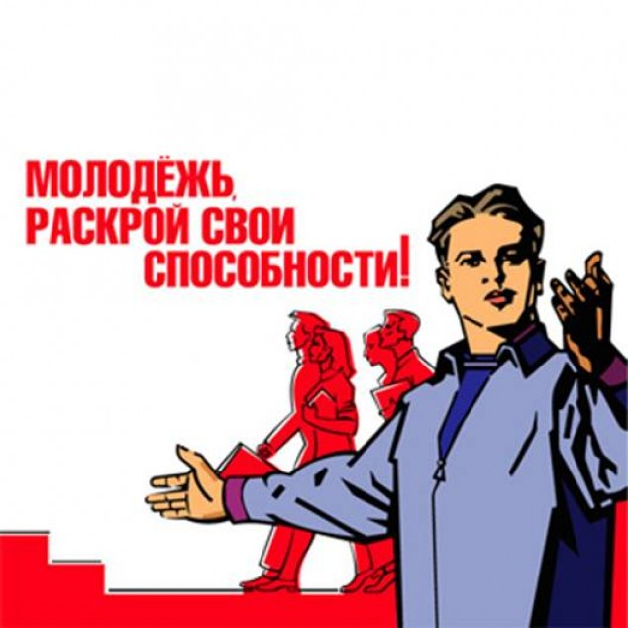

***Молодежь и выборы***

Ст. Романовская

2012г.